به نام خدا

نحوه ورود به تالارگفتگوی سرپرستان شبانه روزی

ابتدا وارد سایت دانشگاه فرهنگیان وسپس از منوی سمت چپ به سامانه یادگیری الکترونیکی وارد شوید.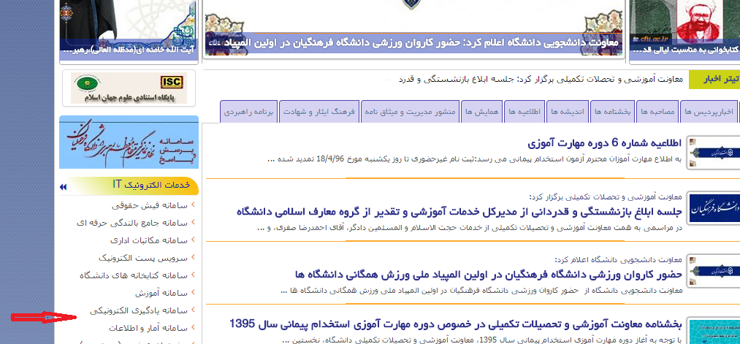
سپس از ستون سمت راست در قسمت پیوندهای سریع وارد سامانه یادگیری الکترونیکی 2 می‌شوید.
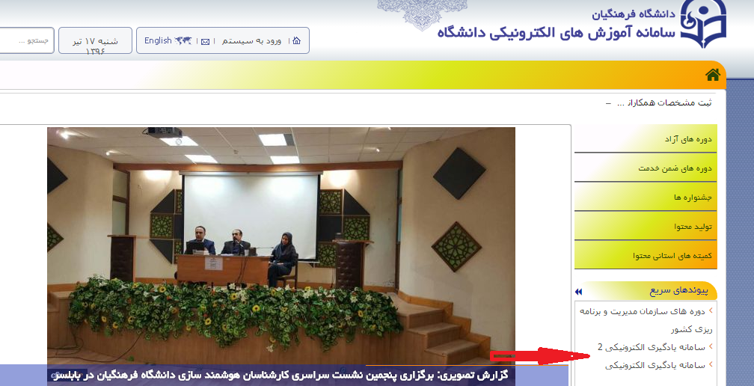
کافیست از منوی آبی بالای صفحه ، ورود به سایت(سمت چپ) را انتخاب نمایید .
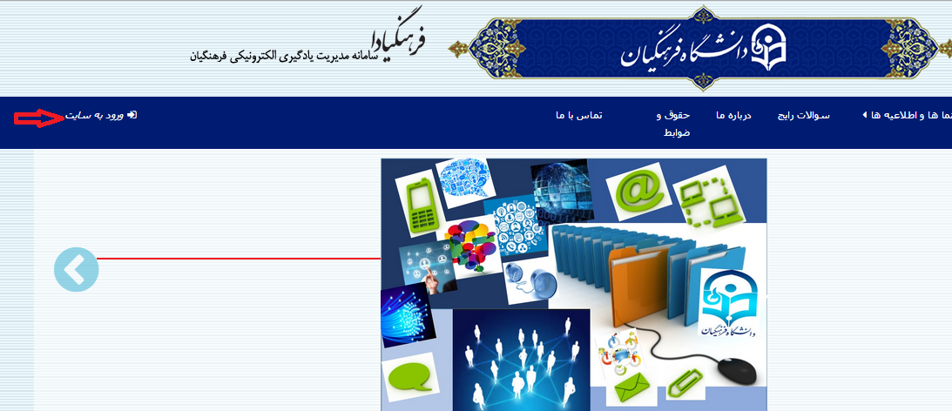
نام کاربری و رمز عبور(نام کاربری و رمز عبور کد پرسنلی شماست) خود را به ترتیب در محل مربوطه وارد نمایید و بر روی کلید "ورود به سایت" کلیک کنید.
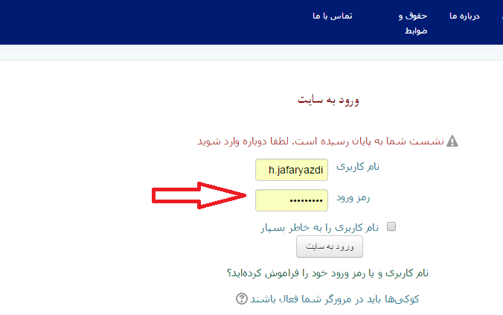
سپس از بخش درس‌های من وارد تالار گفتگوی سرپرستان شبانه روزی شوید.
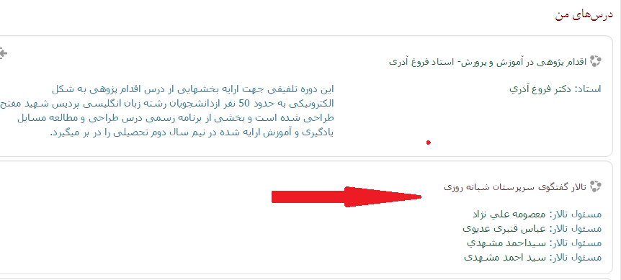
هنگامی که وارد تالار می شوید صفحه زیر را ملاحظه می‌کنید با انتخاب گزینه تالارگفتگوی اجتماعی می توانید ورودتان به سامانه را اعلام کنید.
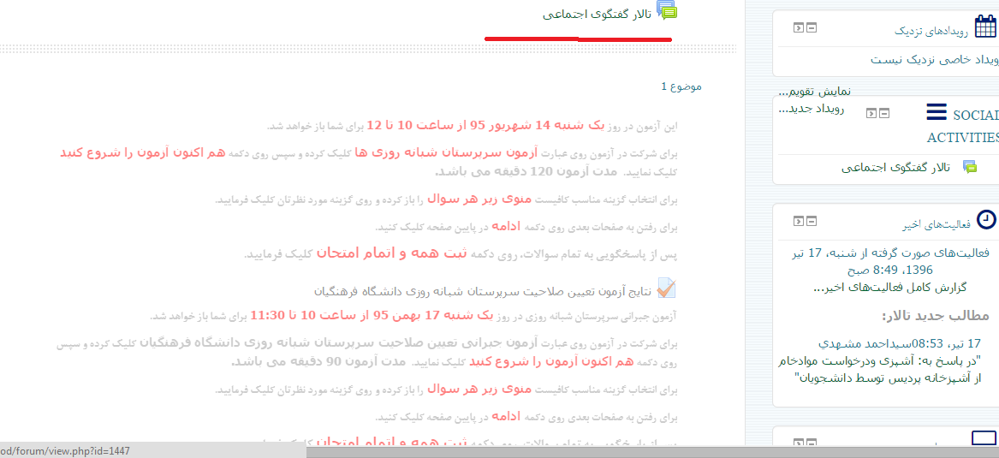
یک روز قبل از آزمون با ورود به تالار گفتگو هم از شیوه صحیح ورود به سامانه مطلع شوید و هم در صورت بروز مشکل از طریق تماس با شماره 87751721 نسبت به رفع آن اقدام کنید.
در روز آزمون لینک دریافت سؤالات در تالار گفتگو سرپرستان شبانه‌روزی فعال خواهد شد تا از طریق کلیک بر روی آن بتوانید در آزمون شرکت کنید.

